# 香港金融科技周 -政府与监管机构

## 相关内容

#### 开篇

在香港金融科技周 2022 上，副行政总裁兼中介机构部执行董事梁凤仪女士发表了拥抱创新与监管,揭开未来金融新篇章的主题演说。加密货币社群往往认为，监管妨碍创新，局限金融科技的发展以至投资者的选择。但是，Luna币和Terra币在5月崩盘，继而三箭资本（Three Arrows）破产及多个加密货币借贷平台暂停客户提款，以上多宗事件都使该信念有所动摇。有些加密货币公司的过分行为，不但危害这些公司自身的福祉，亦对投资者及整个加密货币的生态系统带来不利影响。加密资产的市值已由一年前的高位3万亿美元缩减至目前约1万亿美元。 至目前为止，不少司法管辖区对加密资产服务提供者的监管采取宽松的态度。然而，加密货币市场陷入寒冬，令全球金融监管机构对监管加密资产服务提供者的决心变得坚定。香港金融稳定理事会在7月发表一份声明，表示“加密资产市场近期动荡不定，显示其固有波动性和结构性漏洞，以及与传统金融体系日益紧密的联系...... 有效的监管框架在考虑加密资产的崭新特点和利用其优势的同时，亦必须确保与传统金融活动带来类似风险的加密资产活动，要面对相同的监管结果“。

#### 创新与监管合璧

证监会很早便采纳了金融稳定理事会现时提倡的方针。当众多司法管辖区采取较宽松的监管尺度单从反洗钱的角度来监管加密资产服务提供商时，证监会自2018年起便对虚拟资产交易平台采取全面的监管方针，除了打击洗钱外，更为投资者提供保障及维持市场的廉洁稳健。中央化的虚拟资产交易所的运作方式与证券交易所和经纪交易商的相类似，在证券监管制度下获证监会发牌的虚拟资产交易所须遵守类似的标准，证监会已对有关标准作出修订以应对虚拟资产所面对的特定风险。证监会亦就中介人提供虚拟资产相关服务进行监管。管理虚拟资产基金的持牌基金经理须遵守与《基金经理操守准则》相若的详细规定。但同样地，证监会已将额外措施纳入有关规定内以应对虚拟资产风险。证监会在1月与香港金融管理局（金管局）发出联合通函2，批准证券经纪行和银行为其客户提供虚拟资产交易服务，前提是它们必须伙拍获证监会发牌的交易所及遵守其他监管规定。证监会亦理清了适用于分销虚拟资产相关产品的规定。在全球监管环境不明朗之际，证监会的监管框架提供了清晰度和一致性，致力将公众能够接触到虚拟资产的所有界面都涵盖在内，以保障投资者及应对金融机构的审慎风险。至今，证监会认可了八家虚拟资产基金管理公司和一家虚拟资产交易所（有另一家原则上已获认可），并批准两家经纪行在综合账户安排下为其客户进行虚拟资产交易。 梁凤仪女士明确指出，证监会在采纳此监管方针的同时，亦支持相关创新技术、分布式分类帐技术（DLT），以及对扩阔香港金融科技社群表示欢迎。NFT、元宇宙和 Web 3.0 开始彻底改变人们的生活。特别是，NFT现已接纳为一种验证艺术品、音乐、视频和照片的所有权及便利转让有关作品的新方式。同时，游戏化金融（GameFi）——通常指以代币奖励玩家的区块链游戏——是另一个以几何级数增长的领域。所有这些创新在艺术、文化及游戏等方面衍生了新的经济活动，显然这是香港应予以支持的项目。DLT可有效地应用在全球金融的多个层面上，不少金融机构正探索如何将金融资产代币化，或在私人区块链上开发它们的代币，从而增加效率，提供透明度，及解决数十年来在清算、结算和支付方面难以磨合的问题。 在去中心化金融（DeFi）领域上，我们注意到有传统金融产品被复制，但有关活动大多是在监管体系之外进行。 国际证监会组织近期发表了一份关于DeFi的报告，显示相关交易总值超过2，500亿美元，较一年前的190亿美元有所增加。从加密货币市场的寒冬所见，发掘这些商机的路途崎岖不平，事实上更是风险处处，对投资者造成不少损害。少数公司因承受过多风险而造成外溢效应，削弱了投资者对整个领域的信心。将加密资产服务提供商纳入监管范围内，是拥抱创新的唯一正道。

为接触虚拟资产产品的零售投资者提供防护措施，梁凤仪女士探讨一个大家都想知道的棘手课题，那就是“仅限于专业投资者”规定，此类客户包括证监会持牌交易平台、证券型代币发行和虚拟资产基金的客户。证监会于2018年首度引入虚拟资产监管框架时，加密资产市场仍相对较新。鉴于该框架属于崭新概念，而且加密资产的波幅极高，我们当时认为，即使制度已设有保障投资者的妥善防护措施，但为审慎起见，应至少在初步阶段施加一项总体的“专业投资者”限制。如今四年已过。尽管加密资产市场依然波动不定，但加密资产的全球市值已急剧上升。从产品调查可知，投资者透过海外平台而购买的虚拟资产基金，由前一年的800万港元增加至2021年的100亿港元。现时，投资者对加密资产的风险也有更清楚的认识。 在这四年间，加密资产的生态系统亦取得了长足发展。现时有更多国际金融机构及服务供应商（例如传统保管人）正涉足这个领域，并建立机构级的基础设施。它们的进场推动了数码生态系统的扩展，使之能够提供更完善且可媲美主流金融领域的服务。证监会一直积极研究设立一个制度，借此可供投资于主流虚拟资产并设有妥善投资者防护措施的ETF给予认可。 我们现时认为，最初对于虚拟资产期货ETF的某些疑虑，至今已变得可控，只要设立妥善的保障措施，便能迎刃而解。除了适用于ETF的现行规定外，虚拟资产期货ETF亦将须在其管制公司、投资策略、披露及投资者教育方面符合额外规定。在初步阶段，预期相关资产将限于在芝加哥商品交易所（Chicago Mercantile Exchange）买卖的比特币（Bitcoin）期货和以太币（Ether）期货。稍后时间，证监会将会发出一份通函，以就认可虚拟资产期货ETF在香港公开发售提供更多详情。有关证券型代币发行（STO）的指引 今天，我想告诉大家的另一项进展是关于 STO。 证监会意识到，DLT可为证券发行和交易带来一些潜在的好处，既可提高传统金融业的效率和透明度，同时亦有助降低成本。有关证券型代币发行（STO）的指引。另一项进展是关于 STO， 证监会意识到，DLT可为证券发行和交易带来一些潜在的好处，既可提高传统金融业的效率和透明度，同时亦有助降低成本。STO越来越受传统金融机构青睐，当中，大部分机构都有兴趣将债务证券或投资基金单位等传统金融工具“代币化”。若制订好适当的保障措施，便会调整监管对策，并允许散户投资者参与相关投资。代币化证券，即是在区块链以数码形式表述的传统证券，应以处理现有金融工程的类似方式看待。 在本质上，它们与传统证券拥有近似的条款、特点和风险，因此，若然单 单因为它们是在区块链发行或交易便将它们归类为“复杂产品”，似乎并不恰当。在这个方针下，代币化的普通债券会被归类为“非复杂产品”，因此，分销这些产品的机构只需遵守现时有关分销传统证券的规定。

关于新的虚拟资产服务提供商制度，根据目前正处于立法阶段的《打击洗钱修订条例草案》 ，在香港提供服务的中央虚拟资产交易所必须领有证 监会牌照。待该草案获得通过后，证监会将就有关规定的细节咨询公众意见。对于应否限制获证监会发牌的虚拟资产服务提供商只准向专业投资者提供服务，虽然这项规定未有列入该草案内，但在草案委员会审议阶段，立法会议员和公众人士纷纷就此提出许多意 见。支持“只限专业投资者”一方认为，一旦放宽有关规定，便等同将加密资产“合法化”; 赞成散户投资者可使用获证监会发牌的平台一方则指出，若将散户投资者拒诸门外，便会驱使他们转用海外那些只受有限度监管或甚至完全不受规管的网上虚拟资产交易平台来进行交易。 而事实上，有些平台甚至是诈骗网站。 鉴于以上观点，证监会打算就是否放宽“只限专业投资者”这项规定，咨询公众意见; 若然放宽，那么在虚拟资产服务提供商推出代币供散户投资者于第二市场买卖前，应有什么管治程序和纳入交易准则呢？ 证监会的金融科技组现正就此及其他事宜与业界和持份者展开密集式的非正式咨询。

#### 结论

在这个未来愿景中，相关科技的威力相当强大，足以令我们今日所认识的传统金融业改头换面。 DLT将使结算和交收方面更具效率。 市场将会向投资者销售各式各样利用DLT及智能合约的金融产品。 但这个愿景能否成真，则取决于多个因素，其中至为关键的首要因素是信任。 众所周知，传统金融业乃建基于信任，而信任则有赖于一个平衡各方的监管制度。 监管制度必须围绕中介人、经纪行、基金经理等市场参与者的业务运作而演变，并同时着重投资者保障和维持市场秩序、公平及透明度。去中心化金融生态系统的卖点在于“点对点”性质，即 透过一系列智能合约和数码规程，来达到去除传统金融机构的中介人角色的这个目的。 有部分 去中心化金融营运商刻意闪避规管，务求尽量减少法律责任及/或监管机构的监督。 在金融稳定理事会的引领下，各地监管机构将会努力不懈地就如何监管去中心化金融和加密货币生态系统的其他环节，寻求解决方案，以保障投资者和维持市场廉洁稳健。妥善的监管亦有利于加密货币生态系统的持续发展，并有助建立在公众与传统金融业的对手方之间的信任。拥抱创新与监管，才是通往金融业未来的正道。

## 扩展内容

### 什么是金融牌照

金融牌照就是金融机构的经营许可证，是由银保监会或证监会发布的批准金融机构开展业务的官方文件。

### 金融牌照种类（国内）

银行、保险、信托、期货、证券、基金、租赁、典当、小贷、担保、商业保理、第三方支付、众筹、消费金融、征信、金融资产交易场所

### 香港证监会牌照详解

对于虚拟资产的态度，香港政府的态度是：以开放的态度拥抱创新，同时以审慎的监管防范可能发生的风险。也就是说，监管是保障虚拟资产能在香港立足的基石。而持牌经营又是监管的根本所在，所以完美必须了解香港的发牌制度才能更有效地监管。

所谓“发牌”就是为不同的金融业务发放许可证，我们通常所说的X号牌的意思就是取得第X类受规管活动的行政许可，例如取得1号牌的法人组织即可在香港地区合法开展证券交易业务。香港金融牌照及用途如下：

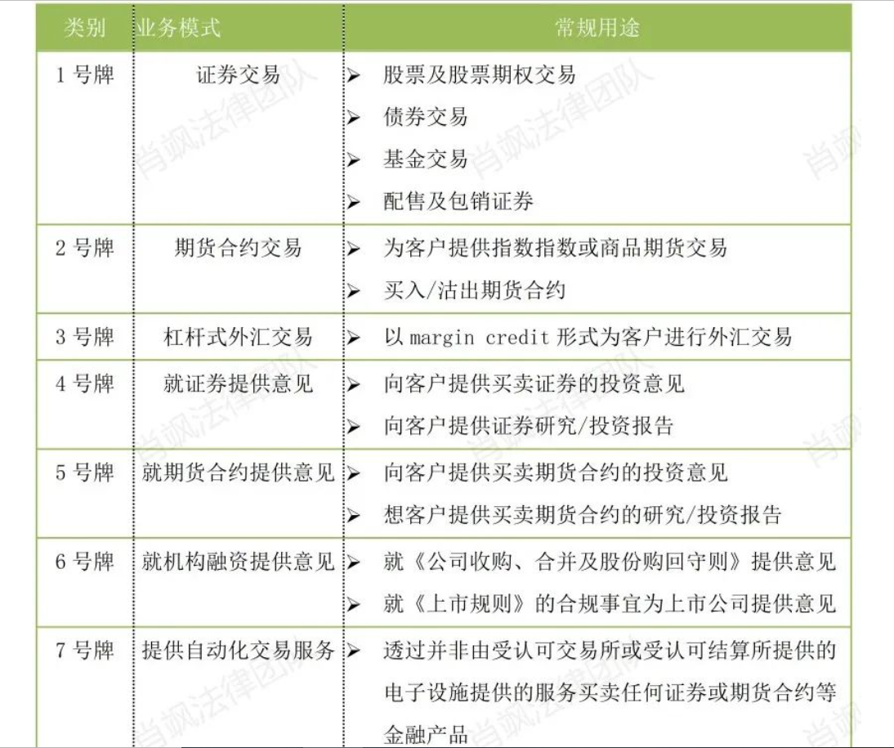

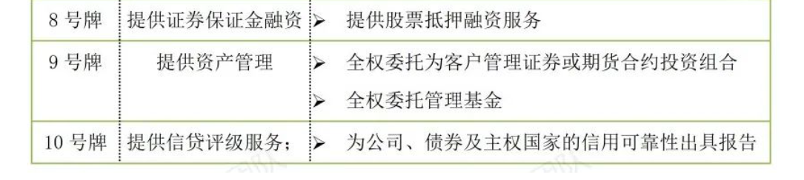

### 虚拟资产落地香港，需要的牌照

从上图我们可以看出1号牌的业务模式是证券交易，7号牌的业务模式为提供自动化交易服务，9号牌的业务是提供资产管理。这三张牌是在香港经营虚拟资产交易平台的刚需牌照，虚拟资产（如非同质化代币，比特币，以太币等）的交易都算是证券交易，并且通过平台部署的智能合约自动执行，这刚好在1，7号牌的业务范畴之内。虚拟交易平台还应该为客户提供资产管理，客户全权委托交易平台管理虚拟资产（如加密货币交易平台欧易，币安等平台），所以9号牌也不可或缺。

当然，这也知识对旧发牌制度的分析，证监会正在筹备为虚拟资产落地香港的新发牌制度，届时所需的牌照可能或有所不同。

总结：对于传统金融业务实行持牌经营的方式，可以使监管机构更加有效的监管金融业务，对金融业务中存在的风险和隐患及时的采取措施应对，以防范不必要的金融损失。而针对虚拟资产的监管制度，就需要监管机构不断创新，筹备新型发牌监管制度来实施监管，打击虚拟资产交易中的非法交易，如洗钱，非法集资等。